Báo cáo Bài thực hành TH3
  - Phát triển, vận hành, bảo trì phần mềm — HIU Youth E-Office
Mục lục

1. Thông tin
Mục | Nội dung
Môn học | Phát triển, vận hành, bảo trì phần mềm
Giảng viên | Hoàng Ngọc Long
Sinh viên | Nguyễn Thanh Hoàng — MSSV 2211110012 — Lớp TH22DH-CN1
Đề tài (Final Project) | HIU Youth E-Office — Văn phòng Đoàn – Hội điện tử Trường ĐH Quốc tế Hồng Bàng
Bài | TH3 — Logging, sao lưu/phục hồi, sự cố INC-01 và rollback, bắt đầu hiện thực CR-01 (test RED)
Hạn nộp | 23:59 ngày 08/11/2026 (giảng viên dời từ hạn ban đầu 02/11/2026). Impact Analysis và test RED của CR-01 làm ngày 30/10/2026; logging, sao lưu/phục hồi, INC-01, v1.0.1, rollback và báo cáo làm ngày 06/11/2026 (lấy bằng lệnh date)
Repository | https://github.com/HoangntDev/eoffice-hiu
Release | Tag v1.0.1 → commit fb5eb99; GitHub Release https://github.com/HoangntDev/eoffice-hiu/releases/tag/v1.0.1
Milestone | TH3: issue #44, #46, #48, #51, #53, #55, #57, #59, #61, #63, #65, #67, #69, #71, #73; PR #45, #47, #49, #52, #54, #56, #58, #60, #62, #64, #66, #68, #70, #72 và PR của báo cáo này. CR-01: PR #50 (Draft, Milestone TH4)
Công nghệ chính (theo package-lock.json tại v1.0.1):
Thành phần | Phiên bản
Next.js (App Router, src/proxy.ts, src/instrumentation.ts) | 16.4.5 (TH2: 16.3.8)
React / React DOM | 19.2.8
TypeScript | 5.9.3
Zod | 4.6.7 (TH2: 4.6.5)
Supabase JS / @supabase/ssr | 2.117.2 / 0.12.7
PostgreSQL (Supabase local) | 17.6
Logging | winston 3.19.0, winston-daily-rotate-file 5.0.0
Kiểm thử | Vitest 5.0.2, pgTAP qua supabase test db, Playwright 1.49.1 (smoke test, trong Docker)
Node.js / npm | v24.16.0 / 12.0.2
Supabase CLI / Docker | 2.117.0 / 28.1.1
CI | GitHub Actions, ubuntu-latest, job build-test và pgtap

2. Mục tiêu và phạm vi
Mục tiêu (Lab03 mục 1)
- Ghi log ra file có xoay vòng, đọc mức log từ cấu hình, có trạng thái vận hành.
- Xây dựng và diễn tập sao lưu/phục hồi dữ liệu, có số liệu kiểm chứng.
- Xử lý sự cố INC-01 theo quy trình: phát hiện → thu thập bằng chứng → chẩn đoán → xác định nguyên nhân gốc → khắc phục → kiểm chứng → phòng ngừa.
- Rollback về phiên bản ổn định và kiểm chứng bằng smoke test.
- Bắt đầu hiện thực CR-01 từ Impact Analysis đã merge, theo nguyên tắc viết test trước (RED).
Đã thực hiện
Việc | Issue / PR | Kết quả
Impact Analysis CR-01-TaiKhoanToChuc | #44, #46, #48 / #45, #47, #49 | Impact Matrix, so sánh 3 phương án, ước lượng 46–61 giờ, kế hoạch chuyển dữ liệu, 2 lần spike
Test RED CR-01 | #37 / PR #50 (Draft, TH4); bằng chứng #51, #53 / #52, #54 | 116 test/assertion mới cho AC1–AC14; CI đỏ ở bước test đúng mong đợi
Logging | #55 / #56 | Log JSON ra logs/app-%DATE%.log, xoay theo ngày, giữ 7 file; /api/health; trang lỗi có mã tham chiếu; kiểm tra YC5
Sao lưu và phục hồi | #57 / #58 | scripts/backup.sh, scripts/restore.sh, runbook 7 mục; RPO 1 giờ, RTO 30 phút; diễn tập khớp 54/54 bảng
Sự cố INC-01-ThieuCauHinh | #59 / #60 | Tái hiện 3 trường hợp trên v1.0.0, hotfix RED → GREEN, incident report (#67 / #68)
Lỗi QR sai định dạng | #61 / #62 | 500 → 422 QR_INVALID, RED → GREEN
Bảo mật dependency | #63 / #64 | next 16.4.5, zod 4.6.7; npm audit --omit=dev 0 lỗ hổng
Phát hành v1.0.1 | #65 / #66 | CHANGELOG, tag annotated, Release; smoke test 8/8 trên gói
Rollback | #69 / #70 | v1.0.1 → v1.0.0 trong 32,6 giây, smoke 8/8
Script đóng gói | #71 / #72 | Đóng gói có tự kiểm tra; chặn được gói lỗi của v1.0.1 lần đầu
Chưa thực hiện (ngoài phạm vi TH3 hoặc chuyển sang TH4)
- Phần GREEN của CR-01: theo đề, làm ở TH4 trên cùng branch cr/CR-01-TaiKhoanToChuc; PR #50 để mở.
- Thanh toán online (sandbox): chưa làm, hạn trước buổi báo cáo 13/11/2026 (mục 8).
- Sửa xử lý mất kết nối database (K2): đã tái hiện và ghi thành đề xuất trong incident report, chưa sửa code.
- Lịch sao lưu tự động (cron): runbook đặt RPO 1 giờ nhưng mới chạy bằng tay.
- Supabase cloud và triển khai thật: chưa được phê duyệt, không đụng tới.

3. Repository và Git workflow

3.1 Quy trình
Áp dụng từ tag course-baseline (ghi trong CLAUDE.md), giống TH2:
- Tạo issue bằng issue form, gán Milestone TH3. Sự cố dùng form Bug report, loại “Sự cố vận hành (INC)”, label incident.
- Tạo branch <loại>/<số-issue>-<mô-tả> từ main mới nhất. Hotfix dùng hotfix/INC-01-<TenSuCo>, CR dùng cr/CR-01-<TenCR> (Hướng dẫn Git workflow của môn).
- Commit theo mẫu <loại>(<phạm-vi>): <mô tả> (#<số-issue>).
- Mở PR vào main, mô tả ghi Closes #<số>.
- Chờ CI xanh rồi merge bằng Create a merge commit. Ruleset main-protection bắt buộc PR và hai check build-test, pgtap; ruleset tag-protection chặn sửa/xóa tag v* và course-baseline.

3.2 Issue và PR thuộc Milestone TH3
Issue | Nội dung | Branch | PR | CI | Merge
#44 | Impact Analysis CR-01 | docs/44-cr01-impact-analysis | #45 | xanh | b8ce02e, 30/10
#46 | Cập nhật IA theo đăng nhập hai bước | docs/46-cr01-impact-analysis-update | #47 | xanh | 1af3f5e, 30/10
#48 | Chốt các điểm còn mở của IA | docs/48-cr01-chot-quyet-dinh | #49 | xanh | 15823fe, 30/10
#51 | Bằng chứng test RED CR-01 | docs/51-cr01-red-evidence | #52 | xanh | 443f4ce, 30/10
#53 | Ảnh chụp bằng chứng RED | docs/53-cr01-red-screenshots | #54 | xanh | ea88a99, 06/11
#55 | Logging cho vận hành | feat/55-logging | #56 | xanh (1m25s / 1m28s) | ed902df, 06/11
#57 | Sao lưu và phục hồi | chore/57-backup-restore | #58 | xanh | b67ee3e, 06/11
#59 | INC-01-ThieuCauHinh (label incident) | hotfix/INC-01-ThieuCauHinh | #60 | RED đỏ, GREEN xanh (1m6s / 1m25s) | a787366, 06/11
#61 | Bug: token QR sai định dạng trả 500 | fix/61-qr-token-invalid | #62 | RED đỏ, GREEN xanh | 25305fc, 06/11
#63 | Nâng next, zod theo npm audit | chore/63-security-next-zod | #64 | xanh | 8285c2d, 06/11
#65 | Phát hành v1.0.1 | chore/65-release-v1.0.1 | #66 | xanh | fb5eb99, 06/11 (tag v1.0.1)
#67 | Incident report INC-01 | docs/67-inc01-incident-report | #68 | xanh | 41aba69, 06/11
#69 | Diễn tập rollback | chore/69-rollback-drill | #70 | xanh | 81940ed, 06/11
#71 | Script đóng gói có tự kiểm tra | feat/71-package-release | #72 | xanh (37s / 1m44s) | 24e005a, 06/11
#73 | Báo cáo TH3 | docs/73-th3-report | PR của báo cáo này | chờ CI xanh rồi mới merge | —
Ngày merge theo giờ Việt Nam. “RED đỏ” là commit test tái hiện lỗi, CI đỏ ở bước test là đúng mong đợi; PR chỉ merge sau commit GREEN có CI xanh.
CR-01: PR #50 [WIP] CR-01-TaiKhoanToChuc: tài khoản tổ chức đăng nhập hai bước, branch cr/CR-01-TaiKhoanToChuc, Draft, Milestone TH4, đang mở, Closes #37. PR này tương ứng “PR #30” trong đề. Không merge ở TH3.
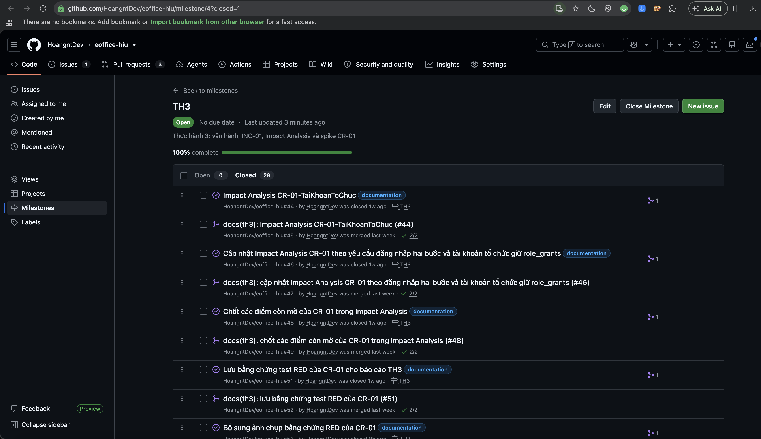
Milestone TH3: 0 mục mở, 28 mục đã đóng (chụp trước khi tạo issue #73)

3.3 Kiểm chứng lịch sử main sau baseline
Hai lệnh dưới đây chạy lúc 17:13 ngày 06/11/2026 trên main = origin/main = 24e005a, commit mới nhất trước khi merge PR báo cáo này. Output lưu ở evidence/report/git-log-first-parent.txt:
$ git log --first-parent --oneline course-baseline..main
24e005a Merge pull request #72 from HoangntDev/feat/71-package-release
81940ed Merge pull request #70 from HoangntDev/chore/69-rollback-drill
41aba69 Merge pull request #68 from HoangntDev/docs/67-inc01-incident-report
fb5eb99 Merge pull request #66 from HoangntDev/chore/65-release-v1.0.1
8285c2d Merge pull request #64 from HoangntDev/chore/63-security-next-zod
25305fc Merge pull request #62 from HoangntDev/fix/61-qr-token-invalid
a787366 Merge pull request #60 from HoangntDev/hotfix/INC-01-ThieuCauHinh
b67ee3e Merge pull request #58 from HoangntDev/chore/57-backup-restore
ed902df Merge pull request #56 from HoangntDev/feat/55-logging
ea88a99 Merge pull request #54 from HoangntDev/docs/53-cr01-red-screenshots
443f4ce Merge pull request #52 from HoangntDev/docs/51-cr01-red-evidence
15823fe Merge pull request #49 from HoangntDev/docs/48-cr01-chot-quyet-dinh
1af3f5e Merge pull request #47 from HoangntDev/docs/46-cr01-impact-analysis-update
b8ce02e Merge pull request #45 from HoangntDev/docs/44-cr01-impact-analysis
e6a66db Merge pull request #43 from HoangntDev/docs/42-th2-report-images
37873be Merge pull request #41 from HoangntDev/docs/40-th2-report
d727856 Merge pull request #39 from HoangntDev/test/38-smoke-artifact-v1.0.0
cf8c161 Merge pull request #36 from HoangntDev/fix/35-home-duplicate-auth
fe2b984 Merge pull request #34 from HoangntDev/docs/33-release-notes
caa2a92 Merge pull request #32 from HoangntDev/refactor/31-runtime-public-env
634108d Merge pull request #30 from HoangntDev/fix/28-giu-qr-khi-dang-nhap
5953e07 Merge pull request #29 from HoangntDev/test/27-use-case-tests
15f0a5f Merge pull request #26 from HoangntDev/refactor/25-externalize-config
5f56811 Merge pull request #24 from HoangntDev/ci/23-build-test-workflow
044bfe3 Merge pull request #22 from HoangntDev/chore/21-issue-pr-templates
69d7675 Merge pull request #20 from HoangntDev/docs/19-th1-report-ui
bd06583 Merge pull request #18 from HoangntDev/fix/17-ui-polish
2713860 Merge pull request #16 from HoangntDev/docs/15-th1-thong-tin-sv
6467a31 Merge pull request #14 from HoangntDev/docs/13-th1-report
8253341 Merge pull request #12 from HoangntDev/test/11-baseline-coverage
97744b6 Merge pull request #10 from HoangntDev/chore/9-claude-md-rules
46721db Merge pull request #8 from HoangntDev/docs/7-readme-baseline
$ git log --first-parent --no-merges --oneline course-baseline..main
(không có dòng nào)
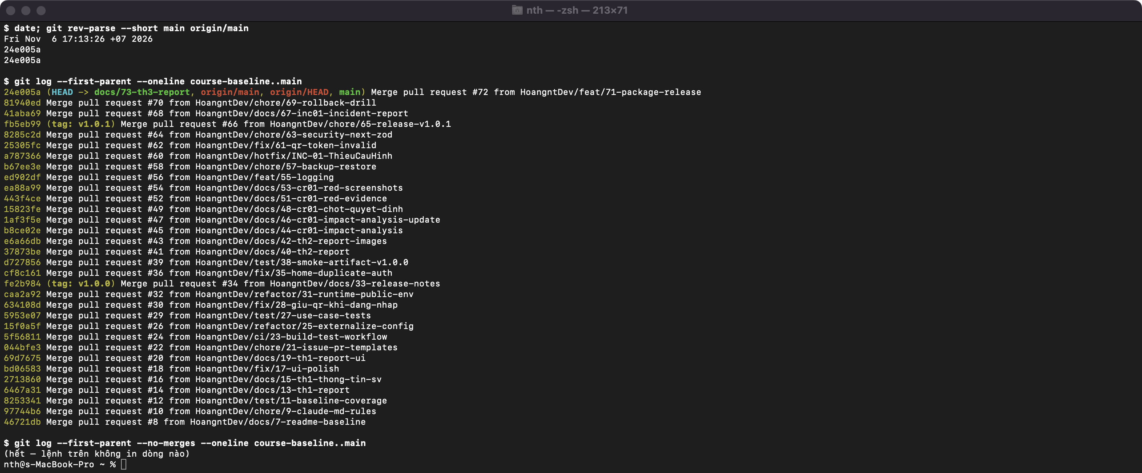
Terminal chạy hai lệnh trên main trước khi merge PR báo cáo; lệnh thứ hai không in dòng nào
Lệnh thứ nhất in 32 merge commit (7 PR của TH1, 11 của TH2, 14 của TH3): main chỉ tiến lên qua merge commit của PR. Lệnh thứ hai rỗng, nghĩa là không có commit nào đẩy thẳng vào main. Không tag nào bị xóa hay gắn lại: course-baseline, v1.0-local, v1.0.0 giữ nguyên; v1.0.1 là tag mới.

4. Logging và sao lưu/phục hồi

4.1 Thư viện và cấu hình logging (#55, PR #56)
- Thư viện: winston 3.19.0 với transport winston-daily-rotate-file 5.0.0 (Lab03 Phụ lục A.5), pin chính xác trong package.json.
- File log: logs/app-%DATE%.log, datePattern: YYYY-MM-DD, maxFiles: 7 (giữ 7 file). Thư mục logs/ nằm trong .gitignore. Console vẫn ghi như cũ.
- Định dạng: mỗi dòng một JSON: ts, level, source (module), event, requestId (request web), rồi các trường riêng.
- Mức log từ cấu hình: LOG_LEVEL (debug, info, warn, error) đọc qua src/lib/env.ts. Để trống thì dev → debug, production → info, test → warn. Đổi mức chỉ cần đổi biến môi trường và khởi động lại. Ngưỡng ghi db.slow đọc từ DB_SLOW_MS (mặc định 1000 ms). Hai biến có trong .env.example và README.
- Chỉ nạp winston ở runtime Node: src/instrumentation.ts chỉ import("@/lib/log-node") khi NEXT_RUNTIME === "nodejs"; src/lib/log.ts vẫn giữ API logEvent()/requestIdFrom() cũ và gửi dòng log sang file qua một “sink”. next.config.ts đặt serverExternalPackages: ["winston", "winston-daily-rotate-file"]. Build không có cảnh báo.
- Mã tham chiếu yêu cầu: src/proxy.ts gắn x-request-id cho mọi request, chuyển xuống route/trang và trả lại ở header phản hồi.
- Không ghi dữ liệu nhạy cảm: mọi trường đi qua bộ lọc: bỏ hẳn khóa tên pin, password, token, secret, cookie, authorization, pepper, …Key; che MSSV dạng 221***34; che email dạng n***@student.hiu.vn.

4.2 Sự kiện được ghi log
Log thật lấy trên stack tách biệt eoffice-v100 (dữ liệu demo giả), web chạy bản build ở cổng 3400, LOG_LEVEL=info. Trích đoạn đầy đủ ở docs/TH3/evidence/logging/excerpts/.
Sự kiện (Lab03 mục 4.1) | Mức | event | Thông tin ghi
Khởi động, dừng | info | app.start, app.stop | version, nodeEnv, logLevel; signal, exitCode, uptimeSec
Lỗi chưa xử lý | error | app.unhandled_error (qua onRequestError), api.unhandled_error | reference, requestId, path, errorMessage, stack
Giao dịch chính | info | auth.login_succeeded, event_program.submitted/reviewed, union_application.submitted/reviewed, program_registration.registered, program_attendance.checked_in | userId, UUID đối tượng (programId, applicationId, sessionId), kết quả (status, outcome)
Gọi database lỗi/chậm | error / warn | db.call_failed, db.slow | operation (ví dụ select.accounts, rpc.is_valid_student_code), durationMs, status, errorCode
Đăng nhập sai, truy cập bị từ chối | warn | auth.login_failed, auth.access_denied | MSSV đã che, ip, reason/code
Trích đoạn (cắt bớt requestId):
{"ts":"2026-11-06T01:53:39.540Z","level":"info","source":"app","event":"app.start","version":"1.0.0","nodeEnv":"production","logLevel":"info","pid":58871}
{"ts":"2026-11-06T01:56:08.413Z","level":"info","source":"app","event":"app.stop","version":"1.0.0","nodeEnv":"production","signal":"SIGTERM","exitCode":143,"uptimeSec":150}
{"ts":"2026-11-06T01:54:49.055Z","level":"warn","source":"auth","event":"auth.login_failed","studentCode":"221***01","ip":"198.51.100.7","reason":"wrong_pin","status":401}
{"ts":"2026-11-06T01:54:54.845Z","level":"warn","source":"api","event":"auth.access_denied","path":"/api/event-programs/b758a3a1-…/review","ip":"203.0.113.10","code":"FORBIDDEN","status":403,"userId":"1b984dc1-…","studentCode":"221***01"}
{"ts":"2026-11-06T01:56:39.439Z","level":"error","source":"proxy","event":"db.call_failed","operation":"select.accounts","durationMs":48,"status":503,"errorCode":"PGRST001"}
{"ts":"2026-11-06T01:56:14.768Z","level":"warn","source":"supabase.user","event":"db.slow","operation":"select.student_profiles","durationMs":27,"status":200,"thresholdMs":20}
Dòng db.slow lấy ở lần chạy đặt DB_SLOW_MS=20 để có mẫu; dòng db.call_failed lấy khi dừng container DB của stack thử 1 giây.
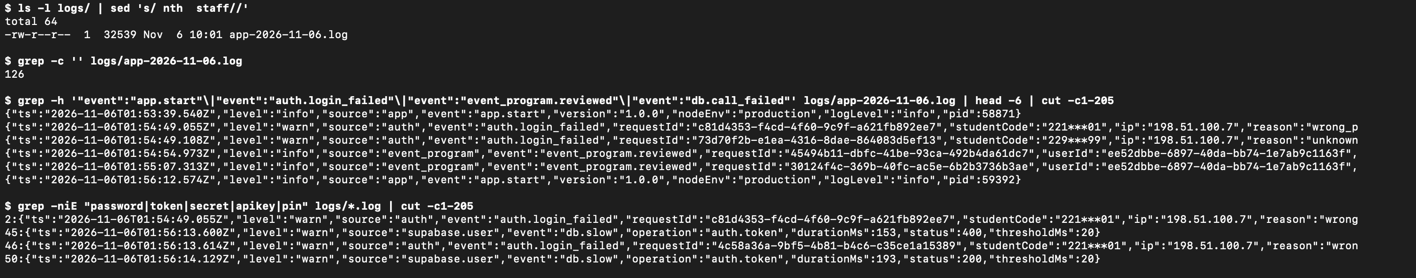
File log và các dòng log thật trong worktree chạy web; lệnh kiểm tra YC5 ở cuối
Lỗi chưa xử lý: người dùng thấy gì. Trên stack thử, đặt questions của một biểu mẫu thành dữ liệu sai cấu trúc rồi mở trang, sau đó trả lại giá trị gốc. Người dùng chỉ thấy câu thân thiện và mã tham chiếu 090bf686, trùng 8 ký tự đầu của requestId trong dòng app.unhandled_error:
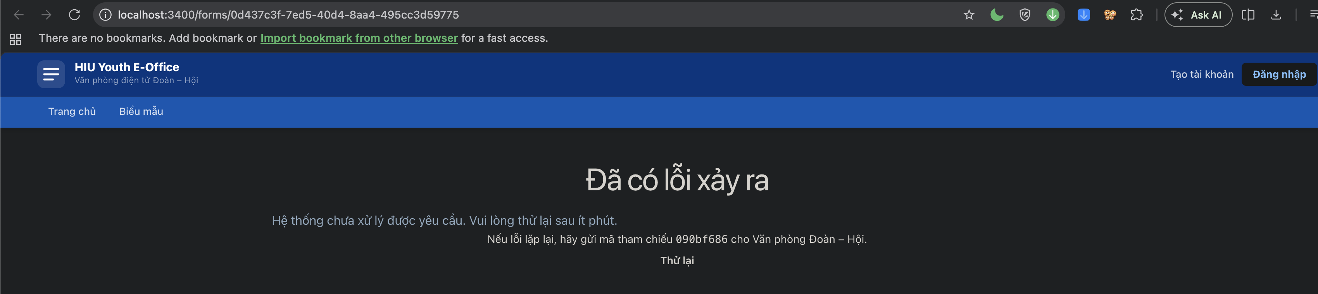
Trang lỗi thân thiện có mã tham chiếu
GET /api/health trả {app, db, config, version}; 200 khi bình thường, 503 khi DB hoặc cấu hình lỗi. Không trả URL, mã lỗi hay tên biến; chi tiết nằm trong log.

4.3 Kiểm tra YC5 – không làm lộ thông tin
Lệnh grep -niE "password|token|secret|apikey|pin" logs/*.log trên file log của lần chạy (87 dòng lúc lưu bằng chứng) có 4 dòng khớp, không dòng nào là bí mật:
Dòng | Từ khớp | Giải thích
2, 46 | pin trong "reason":"wrong_pin" | Mã lý do đăng nhập sai, không phải giá trị PIN
45, 50 | token trong "operation":"auth.token" | Tên endpoint /auth/v1/token của Supabase Auth, không có giá trị token
Kiểm tra thêm trên cùng file, đều 0 dòng: @ (email), 123456 (PIN demo), sb- (cookie phiên), eyJ (JWT), Bearer, sb_publishable, sb_secret, MSSV đầy đủ. Vitest: tests/logging.test.ts kiểm lọc mức log theo từng LOG_LEVEL, che MSSV/email và không ghi trường cấm (27 test cùng env-config, PASS). Chi tiết: docs/TH3/evidence/logging/README.md.

4.4 Sao lưu và phục hồi (#57, PR #58)
Phạm vi: Postgres (schema public nghiệp vụ, auth tài khoản đăng nhập, storage metadata file) và file PDF kế hoạch chương trình trong Storage (bucket event-program-plans). Lược đồ không sao lưu vì đã có trong supabase/migrations/.
Mục tiêu đề xuất từ số liệu diễn tập:
Mục tiêu | Giá trị | Lý do
RPO | 1 giờ trong giờ hoạt động (06:00–22:00), cộng 1 bản mỗi đêm | Một lần sao lưu chỉ mất 1,17 giây, tạo 784 KB, không cần dừng web. Dữ liệu điểm danh QR và đăng ký dồn vào ngày diễn ra chương trình và không thu thập lại được sau đó, nên mất 24 giờ là quá nhiều
RTO | 30 phút | Phần kỹ thuật đo được 14,1 giây. Thời gian thật chủ yếu là việc của con người: xác định sự cố từ log và /api/health, chọn bản sao lưu, báo người dùng phần dữ liệu sẽ mất, smoke test bằng tay. Dữ liệu thật lớn hơn dữ liệu demo nhiều lần
Tóm tắt runbook (docs/runbooks/backup-restore.md, chuyển từ docs/operations/ bằng git mv, đủ 7 mục theo Phụ lục B.2):
- scripts/backup.sh <stack>: đếm số bản ghi 54 bảng → pg_dump -Fc -n public -n auth -n storage → chép thư mục file Storage → SHA-256. Tạo backups/<stack>_<YYYYMMDDTHHMMSS>.{dump,storage/,counts.tsv,manifest,sha256}; backups/ trong .gitignore.
- scripts/restore.sh <stack> <bản sao lưu|latest>: kiểm checksum → kiểm phiên bản migration → trong một transaction TRUNCATE rồi pg_restore --data-only (trigger tắt bằng session_replication_role = replica) → thay thư mục Storage → so sánh số bản ghi.
- Không có mật khẩu trong script: chạy pg_dump/psql trong container của stack qua docker exec; tên container, user đổi được bằng biến môi trường.
- Phục hồi vào stack dev chính bị từ chối nếu thiếu cờ --confirm-dev-stack.
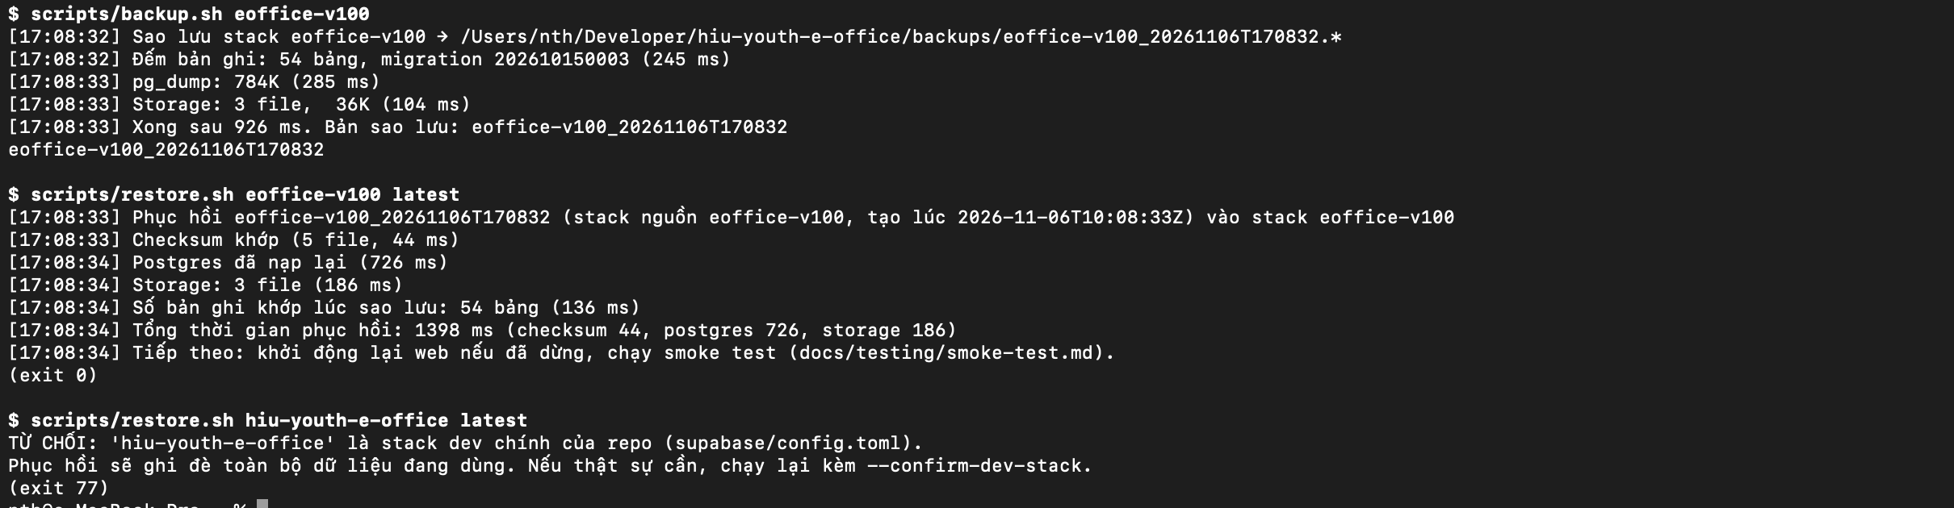
Chạy thật backup.sh và restore.sh trên stack thử eoffice-v100; lệnh nhắm vào stack dev chính bị từ chối (mã 77)

4.5 Diễn tập sao lưu/phục hồi
Ngày 06/11/2026 trên stack tách biệt eoffice-v100. Bằng chứng: docs/TH3/evidence/backup/.
Bước | Kết quả | Thời gian
1. Số liệu trước | 12 bảng chính (auth.users 7, event_programs 7, program_registrations 9, union_applications 4, storage.objects 3…), bản ghi mẫu, sha256 của 3 PDF | 610 ms
2. Sao lưu | dump 784 KB, 54 bảng, 3 PDF 36 KB | 1 406 ms
3. Gây hỏng | Từ chối nhầm 4 đăng ký Hiến máu (UPDATE 4), đổi sai tên/địa điểm 2 kế hoạch, xóa 1 hồ sơ Đoàn viên, xóa 1 PDF, ghi đè 1 PDF | 355 ms
4. Dừng web |  | 404 ms
5. Phục hồi | Checksum khớp 5 file; Postgres 883 ms; Storage 310 ms; “Số bản ghi khớp lúc sao lưu: 54 bảng” | 1 951 ms
6. Khởi động web đến khi /api/health = 200 |  | 1 731 ms
7. So sánh trước/sau | diff rỗng: số bản ghi, bản ghi mẫu, sha256 PDF giống hệt | 657 ms
8. Smoke test | 8/8 PASS (bước 2–4 curl, bước 5–8 Playwright) | 9 179 ms
RTO kỹ thuật (bước 4 → 8) |  | 14 063 ms
Kiểm tra an toàn: phục hồi vào stack dev chính bị từ chối (mã 77); bản sao lưu có file bị sửa dừng ở bước checksum (mã 65), chưa đụng dữ liệu.
Các lần diễn tập bị loại. Lần chính thức là lần thứ 5. Lần 1 và 2: kịch bản định xóa đăng ký nhưng bị khóa ngoại của bảng điểm danh và lịch sử đăng ký chặn, transaction tự hủy; đổi thành “từ chối nhầm hàng loạt”. Lần 3: chạy hết và khớp nhưng ảnh số liệu chưa có thống kê trạng thái đăng ký nên không thấy được lỗi; thêm thống kê. Lần 4: phục hồi khớp nhưng smoke bước 7 không có nút “Gửi đăng ký” vì tài khoản smoke đã đăng ký sẵn trong dữ liệu demo; đổi tài khoản. Bản sao lưu của bốn lần này đã xóa.

5. Sự cố INC-01 và rollback
Incident report đầy đủ: docs/TH3/INC-01-ThieuCauHinh/incident-report.md (Phụ lục D, 8 mục). Mọi kịch bản chạy trên gói v1.0.0 cài ngoài repo, stack tách biệt eoffice-v100, dữ liệu demo giả; sao lưu trước mỗi kịch bản.

5.1 Kịch bản và cách phát hiện
 | K1a – thiếu AUTH_RATE_LIMIT_PEPPER | K1b – SUPABASE_SERVICE_ROLE_KEY sai | K1c – thiếu NEXT_PUBLIC_SUPABASE_URL
v1.0.0 khởi động | Ready, trang chủ 200 | Ready, trang chủ 200 | Ready
Người dùng thấy | Đăng nhập → 503 “Dịch vụ chưa được cấu hình biến môi trường.” | Đăng nhập → 500 “Không thể xử lý yêu cầu. Vui lòng thử lại.” | Mọi trang → “Internal Server Error” thô
Log của v1.0.0 | Không có dòng nào | Không có dòng nào | Chỉ stack trace trên console

v1.0.0 | v1.0.1
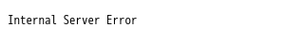 | 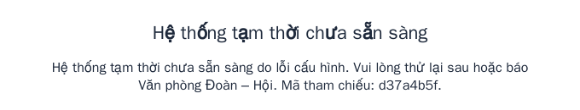
K1c: mọi trang chỉ có “Internal Server Error” | K1c: trang 503 có câu thân thiện và mã tham chiếu
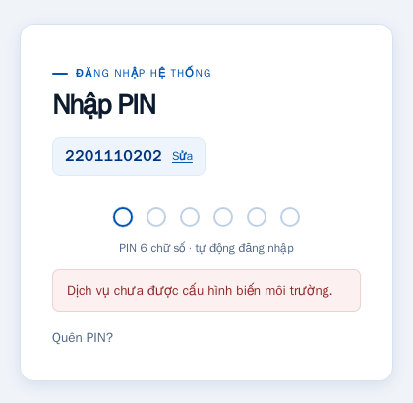 | 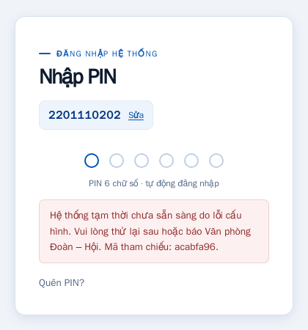
K1a: đăng nhập báo lỗi cấu hình, không có mã, không có log | K1a: câu thân thiện kèm mã acabfa96, khớp log
Ảnh cắt từ ảnh gốc trong INC-01-ThieuCauHinh/evidence/ (a-v1.0.0/k1/, d-v1.0.1-lap-lai/), chỉ giữ vùng nội dung. Ảnh có đăng nhập chụp bằng Playwright (Chromium headless) vì cần gõ MSSV và PIN.

5.2 Dòng thời gian, thời gian phát hiện và khôi phục
Thời điểm (06/11) | Sự kiện
09:31:36 / 09:31:44 / 09:32:11 | K1a: bắt đầu / phát hiện (mô phỏng) / khôi phục
09:32:11 / 09:32:20 / 09:32:38 | K1b: bắt đầu / phát hiện (mô phỏng) / khôi phục
09:55:36 / 09:55:40 / 09:55:56 | K1c: bắt đầu / phát hiện (mô phỏng) / khôi phục
09:56:15 | Mở issue #59 (form Bug report, loại INC, label incident)
09:58:11 → 10:00:48 | Commit RED 57eb927 (CI đỏ: 9 failed | 163 passed) → commit GREEN 96705c9
10:02:52 | Merge PR #60
10:16:51 / 10:18:23 | Tag annotated v1.0.1 / công bố Release
10:21 | Smoke test 8/8 PASS trên gói v1.0.1 tải từ Release
10:21:55–10:23:09 | Lặp lại K1a/K1b/K1c trên v1.0.1

Trường hợp | v1.0.0: bắt đầu → phát hiện | v1.0.0: phát hiện → khôi phục | v1.0.1: bắt đầu → phát hiện
K1a | 8 giây (mô phỏng) | 27 giây | 1 giây, log config.invalid
K1b | 9 giây (mô phỏng) | 18 giây | 2 giây, log config.invalid
K1c | 4 giây (mô phỏng) | 16 giây | 1 giây, log config.invalid
Đọc số liệu cho đúng: thời điểm “phát hiện” ở v1.0.0 là lúc tôi mô phỏng người dùng thao tác ngay sau khi khởi động. Thực tế v1.0.0 không có log và không có health check, nên chỉ phát hiện khi có người dùng gặp lỗi và báo lại. Ở v1.0.1, dòng config.invalid có ngay khi khởi động và /api/health trả 503, nên smoke test bước 1 bắt được trước khi mở cho người dùng. Khôi phục nhanh: dừng web, trả .env.local từ bản dự phòng chép trước sự cố, khởi động lại, kiểm tra đăng nhập; dữ liệu không bị ảnh hưởng nên không cần restore.sh.

5.3 Phân tích 5 Whys
- Vì sao người dùng không đăng nhập được, hoặc chỉ thấy “Internal Server Error”? → Vì request cần một biến cấu hình bắt buộc đang thiếu hoặc sai. (Triệu chứng)
- Vì sao ứng dụng vẫn chạy khi cấu hình đã thiếu/sai? → Vì v1.0.0 chỉ đọc biến khi có request cần tới (required() trong src/lib/env.ts); lúc khởi động không kiểm tra gì. (Nguyên nhân trực tiếp)
- Vì sao vận hành không biết, phải chờ người dùng báo? → Vì apiError trả 503/500 mà không ghi log, không có /api/health, log không ghi ra file.
- Vì sao K1c làm hỏng mọi trang thay vì báo lỗi rõ? → Vì bản build đã gộp mất phép kiểm tra trong optionalPublicSupabaseEnv() thành let t={url:…,publishableKey:…};if(!t) (điều kiện không bao giờ đúng), nên proxy vẫn tạo Supabase client với URL rỗng; lỗi trong proxy không đi qua trang lỗi.
- Vì sao lọt qua phát hành v1.0.0? → Vì khi chuyển sang “build một lần, cấu hình lúc chạy” (#32), dự án không thêm bước xác thực cấu hình khi khởi động; test và smoke test chỉ chạy với cấu hình đúng, không kiểm hành vi trên bản build.
Nguyên nhân gốc: thiếu cơ chế kiểm tra cấu hình bắt buộc ngay khi khởi động có tín hiệu cho vận hành (log, health check), và thiếu test cho đường “cấu hình thiếu/sai”.

5.4 Khắc phục, kiểm chứng và phòng ngừa
Hotfix (PR #60): commit RED 57eb927 thêm tests/inc-01-config.test.ts (10 test phủ K1a, K1b, K1c; Supabase giả lập theo YC2) và khung config-check.ts giữ hành vi v1.0.0 → 9 test thất bại ở assertion. Commit GREEN 96705c9:
- src/lib/config-check.ts kiểm 4 biến bắt buộc và thử service role key với GET /auth/v1/admin/users (401/403 → rejected); instrumentation.ts chạy lúc khởi động, ghi config.invalid kèm tên biến, không ghi giá trị.
- /api/health thêm config; lỗi → 503.
- optionalPublicSupabaseEnv() đọc biến qua vòng lặp nên bản build giữ đúng điều kiện (đã kiểm trong .next/server/chunks trên Next 16.3.8 và 16.4.5).
- Proxy trả trang 503 “Hệ thống tạm thời chưa sẵn sàng” kèm mã tham chiếu; khóa bị từ chối → 503 SERVICE_NOT_CONFIGURED thay vì 500.
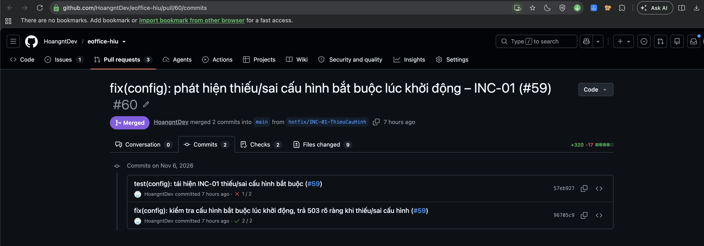
PR #60: commit RED (CI 1/2, đỏ) và commit GREEN (CI 2/2, xanh)
Kiểm chứng trên v1.0.1: cả ba trường hợp bị ghi config.invalid 1–2 giây sau khởi động, /api/health 503 config: error, người dùng thấy câu thân thiện kèm mã tham chiếu (acabfa96, b736a9a5, d37a4b5f) trùng requestId trong log; trả cấu hình xong thì health 200 và đăng nhập được.
Phòng ngừa – đã làm trong hotfix: kiểm tra cấu hình lúc khởi động, health check, log có tên biến, test chạy trong CI. Đề xuất ngoài phạm vi:
- K2 – mất kết nối database (chưa sửa). Tái hiện trên v1.0.0: dừng container DB lúc 09:33:05 khi web đang chạy. Lúc 09:33:07, người dùng đã đăng nhập bị đẩy về /login với thông báo sai; đăng nhập lại bị 500. Console web 0 dòng, chỉ PostgREST (PGRST000) và Auth có log. 09:33:43 tự hoạt động lại sau docker start, không cần khởi động lại web (36 giây từ phát hiện), dữ liệu không mất. Nguyên nhân sơ bộ: proxy và DAL coi “Auth không gọi được” là “chưa đăng nhập”. Hướng sửa: phân biệt lỗi hạ tầng với chưa đăng nhập, hiện trang 503 và giữ phiên; cần issue và test riêng vì nhạy cảm về bảo mật.
- Job CI kiểm tra gói phát hành; không để lỗi nạp logging làm sập server; giám sát /api/health định kỳ.

5.5 Lỗi QR #61, nâng cấp bảo mật và phát hành v1.0.1
- Lỗi token QR (#61, PR #62): token có phần đầu không phải UUID (ví dụ 36 số 0) lọt qua mẫu [0-9a-f-]{36}, xuống DB gặp 22P02 và bị ánh xạ thành 500. RED: 4 failed | 173 passed. GREEN: mẫu UUID 8-4-4-4-12, route trả 422 QR_INVALID không gọi RPC, ánh xạ 22P02 thành QR_INVALID. Kiểm trên gói v1.0.1: 422. Phát hiện khi trích log cho mục 4.
- npm audit (#63, PR #64): trước 15 lỗ hổng (1 critical next, 3 high gồm zod, 11 moderate) → sau 13 (0 critical, 2 high, 11 moderate); npm audit --omit=dev: 0. Nâng next 16.3.8 → 16.4.5 (GHSA-2464-fhr4-w9xw, GHSA-p3m5-59mp-jv5r, GHSA-673q-mjm6-r5xr), zod 4.6.5 → 4.6.7 (GHSA-mrhx-c7xc-m3w5). 13 lỗ hổng còn lại nằm trong công cụ phát triển (vitest, vite, undici qua jsdom, minimatch qua typescript-eslint).
- v1.0.1 (#65, PR #66): CHANGELOG [1.0.1] gồm Fixed (INC-01, QR, trang chủ #36), Security (next, zod), Added (log ra file, /api/health, sao lưu/phục hồi — ghi rõ là cải tiến vận hành, không đổi hành vi nghiệp vụ). Tag annotated v1.0.1 trên fb5eb99 sau khi CI trên main xanh.
- Smoke test trên gói tải từ Release: lần đầu npm start thất bại Cannot find module 'winston-592a0a42b673a90a' do gói thiếu symlink (mục 7). Sau khi thay gói (SHA-256 0f4a744b…): 8/8 PASS, /api/health = {"app":"ok","db":"ok","config":"ok","version":"1.0.1"}.
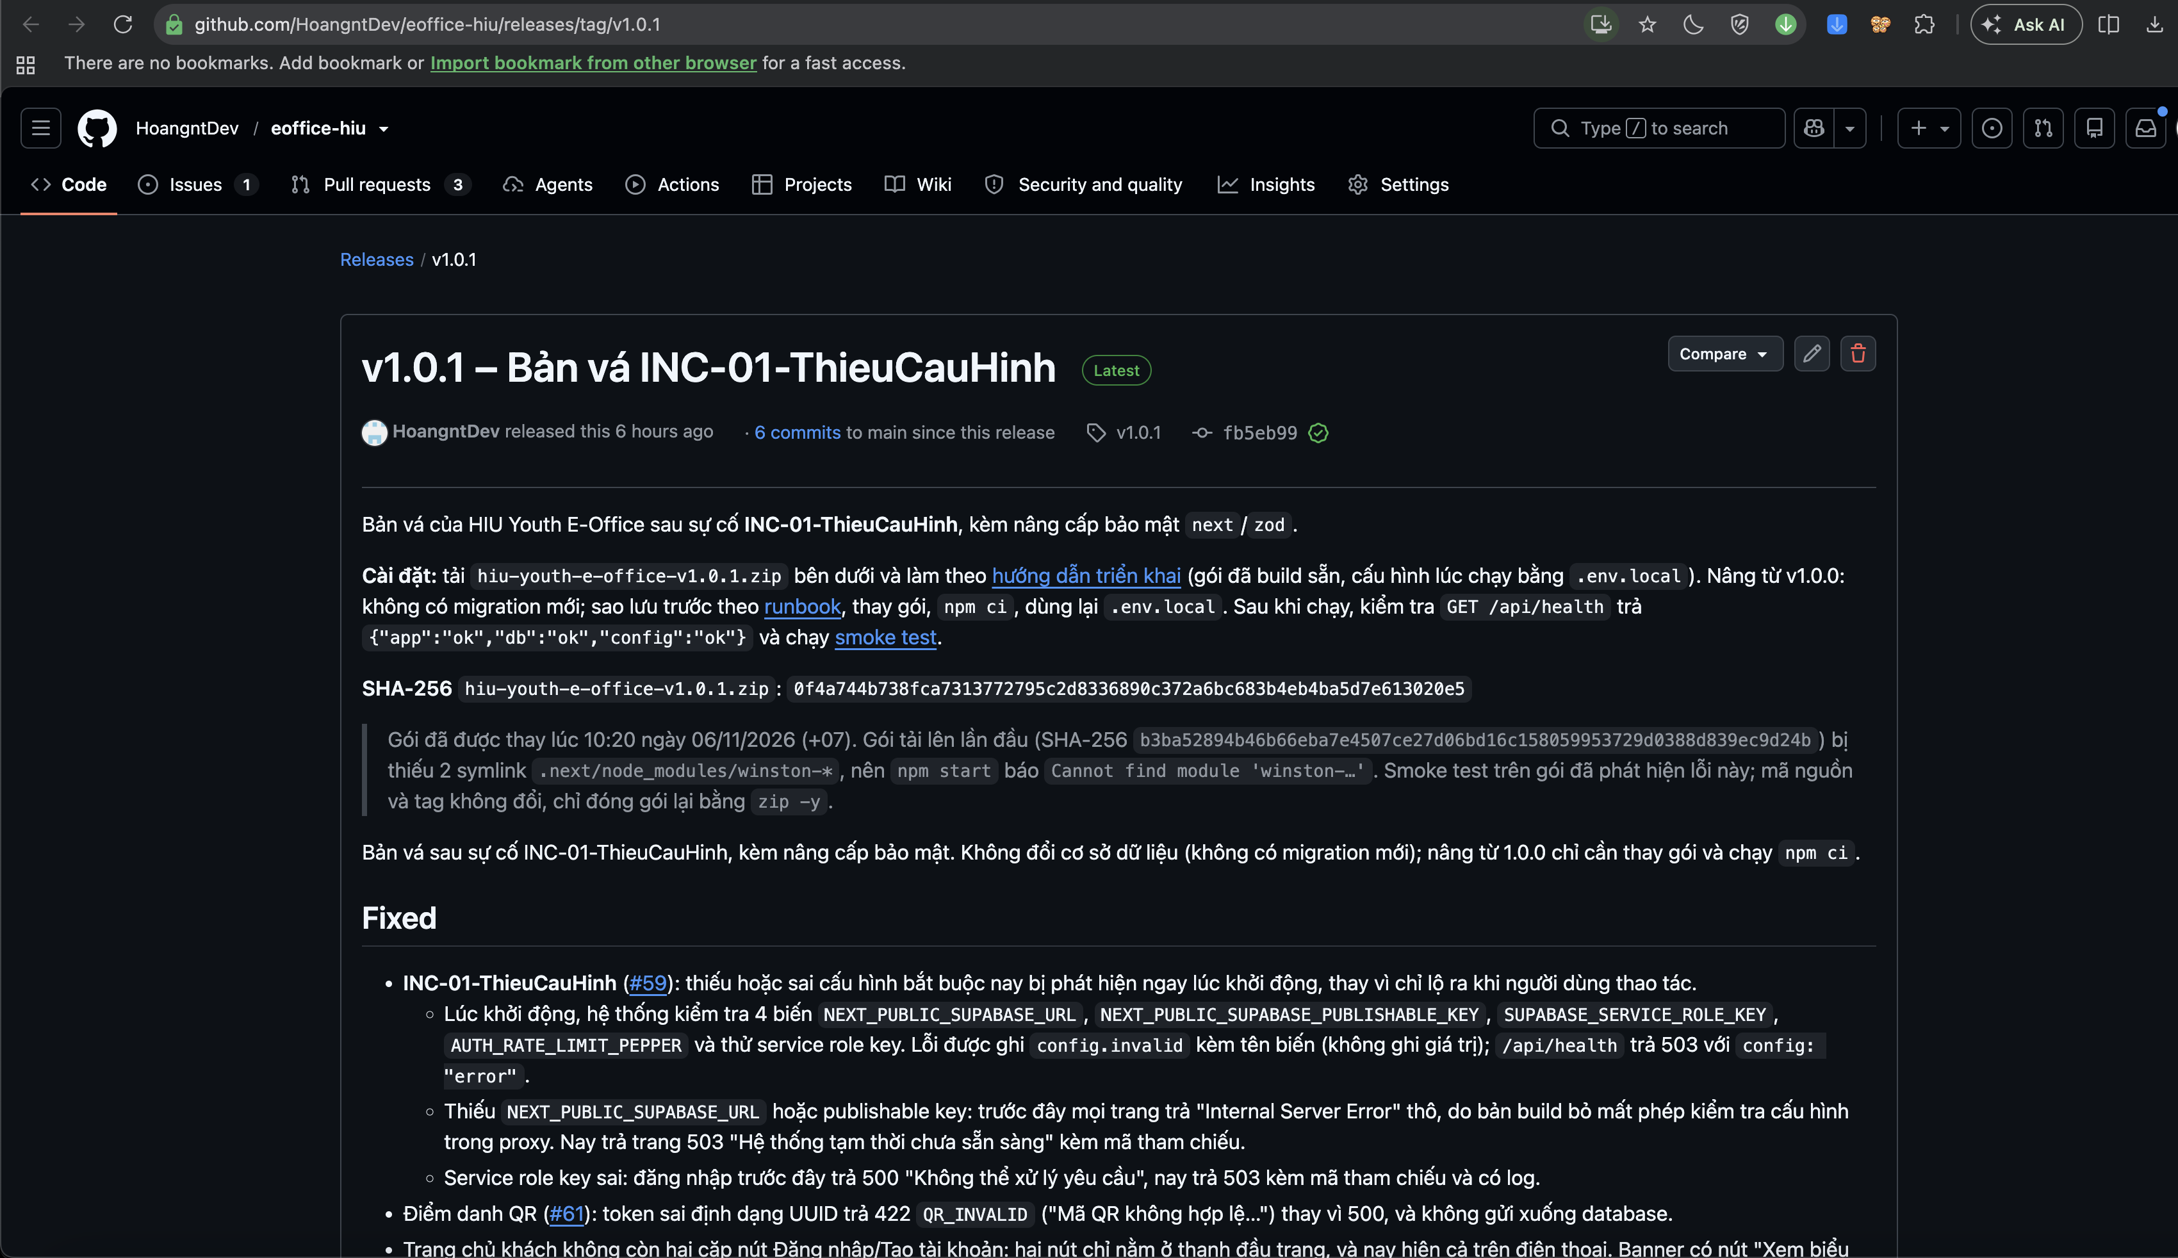
Trang Release v1.0.1: tag, commit fb5eb99, SHA-256 và ghi chú việc thay gói

5.6 Rollback v1.0.1 → v1.0.0 (#69, PR #70)
Trước khi làm: git diff --stat v1.0.0 v1.0.1 -- supabase/ rỗng, migration cuối của cả hai tag là 202610150003. v1.0.1 không đổi schema, nên rollback chỉ thay mã chạy, không gỡ migration hay phục hồi DB; dữ liệu ghi bởi v1.0.1 dùng tiếp được với v1.0.0.
Diễn tập trên stack eoffice-v100, cổng 3500, giả định v1.0.1 vừa phát hành gặp lỗi nghiêm trọng:
Bước | Thời gian
1. Quyết định rollback: kiểm schema, scripts/backup.sh | 1 199 ms
2. Dừng v1.0.1 (kill -TERM, log app.stop) | 155 ms
3. Cài v1.0.0 từ Release: tải, checksum OK, giải nén, npm ci (14 s, máy đã có cache npm), khởi động | 19 255 ms
4. Smoke test 8 bước: 8/8 PASS (/api/health 404 đúng như mong đợi vì v1.0.0 chưa có) | 11 895 ms
Từ quyết định rollback tới smoke xong | 32 588 ms
Mục 6 “Rollback” của docs/release/huong-dan-trien-khai.md được viết lại theo diễn tập này. Ghi chú: bước 3 của smoke in “0 dịch vụ running” do lệnh đếm của script sai (Supabase CLI 2.117 không in chữ “running”); đã kiểm lại ngay bằng docker inspect, các container của stack đều chạy.
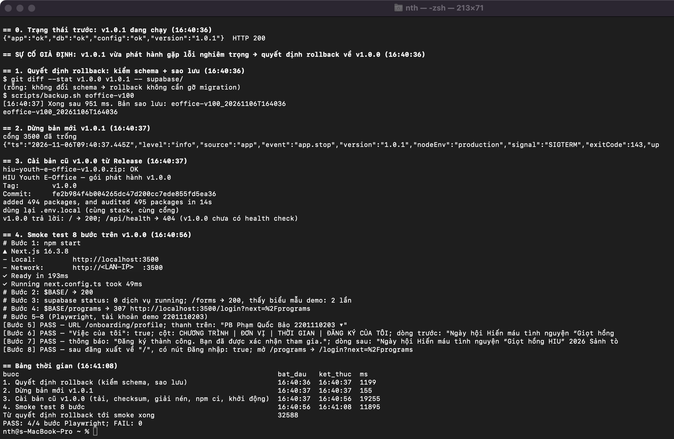
Terminal chạy diễn tập rollback: các bước, smoke test và bảng thời gian
Phòng ngừa sự cố đóng gói (#71, PR #72): scripts/package-release.sh <version> build từ tag annotated trong worktree sạch, đóng gói bằng zip -y (giữ symlink), tạo .sha256, rồi tự kiểm tra: giải nén vào thư mục tạm, npm ci, kiểm symlink, khởi động, /api/health phải có app: ok và đúng version; hỏng thì dừng, không đưa gói vào dist/. Chạy với 1.0.1: ĐẠT. Chạy --verify với gói lỗi lần đầu (SHA-256 b3ba5289…): THẤT BẠI đúng lý do. Không thay tài sản trên Release v1.0.1.
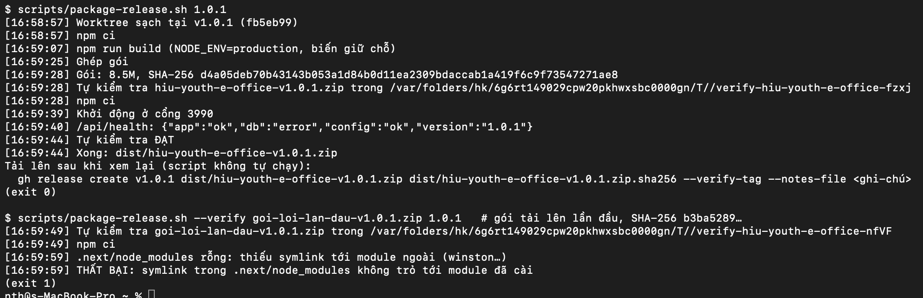
Terminal: đóng gói v1.0.1 tự kiểm tra ĐẠT; gói lỗi lần đầu bị chặn

6. CR-01

6.1 Đổi hướng CR
Ngày 30/10/2026, CR-01 (issue #37) đổi hướng từ “Thông báo realtime” (đề xuất 29/10, nêu ở báo cáo TH2) sang CR-01-TaiKhoanToChuc: tài khoản tổ chức đăng nhập hai bước. Lý do (bình luận gửi giảng viên trên #37, https://github.com/HoangntDev/eoffice-hiu/issues/37#issuecomment-6518753896): trong vận hành thật, các thao tác quản lý (tạo kế hoạch, duyệt, điểm danh…) phải do đơn vị thực hiện, có xác thực cán bộ thao tác. Hướng realtime chuyển thành chức năng phát triển sau, không làm trong môn.
Tình trạng: đến ngày nộp bài, giảng viên chưa phản hồi bình luận trên #37. Issue ghi đúng tình trạng này; sẽ điều chỉnh nếu giảng viên yêu cầu.
Tóm tắt yêu cầu: tài khoản tổ chức cho Đoàn Trường, Văn phòng Đoàn – Hội, các Đoàn Khoa; bước 1 chọn đơn vị + PIN tổ chức (phiên tạm 5 phút), bước 2 MSSV + PIN của cán bộ là thành viên đơn vị; nút “Đổi cán bộ”; quyền quản lý chuyển sang tài khoản tổ chức, cán bộ chỉ để xác thực; audit ghi cán bộ; chức năng sinh viên giữ nguyên. Chi tiết R1–R9 và AC1–AC14 ở #37.

6.2 Impact Analysis
docs/TH3/CR-01-TaiKhoanToChuc/impact-analysis.md (PR #45, #47, #49), lập từ code trên main tại e6a66db.
Impact Matrix (tổng hợp, phương án chọn P1):
Nhóm | Ảnh hưởng
Hàm kiểm quyền “cổng” và RPC quản lý | 6 hàm cổng/đọc quyền thêm organization_session_ok(); 32 RPC quản lý giữ nguyên
Policy RLS | 1 sửa (audit_events_read_authorized); 26/27 policy gọi hàm cổng giữ nguyên
Hàm hiện có phải sửa | 11: write_audit, review_event_program, fill_event_program_history_actor, enforce_current_student_code_rule, bootstrap_school_admin và 6 hàm cổng
Bảng/ràng buộc | accounts thêm 2 cột (1 check viết lại), 4 bảng mới, 3 bảng lịch sử + audit_events thêm cột, 5 trigger mới
Khóa ngoại tới accounts(user_id) | 0/45 phải đổi
Server/giao diện | 3 route mới, khoảng 25 route API đổi lớp kiểm phiên, 2 trang đăng nhập + khung /admin
pgTAP | Sửa fixture 5 file (181/205 assertion), thêm 009 và 010
So sánh phương án:
 | P1. role_grants cấp cho tài khoản tổ chức (chọn) | P2. role_grants ở tài khoản cá nhân, phiên tổ chức gắn vào hàm cổng | P3. Mỗi RPC nhận tham số phiên
Tổng hàm + policy phải sửa | 12 | 11 (+ khoảng 58 chỗ đổi hành vi gián tiếp) | khoảng 70
Rủi ro sót đường kiểm quyền | Thấp: trigger chặn cấp lại quyền cho cá nhân | Trung bình | Cao
Giữ P1 dù nhiều hơn P2 một chỗ sửa vì: vai trò quản lý rời khỏi tài khoản cá nhân ở tầng dữ liệu; sót một đường kiểm quyền thì P2 lộ quyền cho tài khoản cá nhân còn P1 chỉ lộ cho phiên tổ chức không có cán bộ (rất khó có được); menu dùng tiếp được. Ước lượng 46–61 giờ.
Bộ test hồi quy: Vitest (13 file, 142 test tại e6a66db), pgTAP 8 file 205 assertion, 15 test case TH2 (UC-A..D), smoke test 8 bước; ưu tiên UC-B, UC-C, UC-D trước UC-A.
Rủi ro chính: R-1 viết lại check accounts làm lỏng quy tắc MSSV (Cao); R-2 cấp lại vai trò quản lý cho cá nhân (Cao, trigger chặn ở DB); R-7/R-11 phiên tổ chức không có cán bộ hoặc token cũ sau “Đổi cán bộ” vẫn đọc được (đã chốt: đọc cũng đòi cán bộ, xóa phiên Auth cũ); R-4 thời gian bước 1 lộ đơn vị có tài khoản (kiểm PIN giả); R-10 sửa fixture 181 assertion (Cao); R-13 không kịp 09/11.

6.3 Kết quả hai lần spike
Branch spike/CR-01-TaiKhoanToChuc (không merge), stack tách biệt eoffice-cr01-spike.
 | Spike lần 1 (P2, 688f9d5) | Spike lần 2 (P1, d064324)
Kịch bản | 14/14 PASS ở 3 lần chạy | 17/17 PASS ở 2 chu trình sạch (M1, M1b, M2, L1–L12)
Thời gian đăng nhập | 227–293 ms (một bước) | Bước 1: 78–93 ms (có bcrypt), 19–25 ms khi đơn vị chưa có tài khoản (R-4); bước 2: 368–410 ms
pgTAP hiện có | 5 file FAIL FORBIDDEN | 001, 003, 006 PASS; 002, 004, 005, 007, 008 dừng ở fixture (đúng dự đoán)
Phát hiện | Kiểm phiên viết bằng SQL thuần chậm khoảng 35 lần (mục 7) | Thiếu action org_login; thời gian bước 1 lộ thông tin; phiên không cán bộ đọc được qua RLS; bootstrap_school_admin xung đột trigger
Kết luận: P1 chạy được, không cần đổi phương án.

6.4 Test RED cho tiêu chí chấp nhận
Branch cr/CR-01-TaiKhoanToChuc, commit fa1d4c9 test(cr01): add failing tests for CR-01 acceptance criteria (#37), PR #50 (Draft). Tổng 116 test/assertion mới: pgTAP 009_account_types.sql (26), 010_organization_accounts.sql (66), Vitest tests/organization-auth.test.ts (24).
AC | Test tự động | Kết quả RED
AC1 Đăng nhập hai bước, thanh trên cùng | pgTAP 010 (6); Vitest (6) | 6/6, 6/6 FAIL: chưa có hàm đăng nhập tổ chức
AC2 Dropdown nhóm theo cấp | pgTAP 010 (2); Vitest (1) | FAIL: chưa có list_organization_login_units
AC3 Chặn Chi đoàn, Ban | pgTAP 009 (5) | 5/5 FAIL: chưa có account_type, trigger
AC4 Lỗi chung; thời gian bước 1 như nhau | pgTAP 010 (6); Vitest (2) | FAIL
AC5 Giới hạn 5 lần/15 phút | pgTAP 010 (1); Vitest (1) | FAIL: auth_attempts chưa nhận org_login
AC6 Tài khoản cá nhân bị từ chối; chuyển dữ liệu | pgTAP 009 (2); 010 (6) | 8/8 FAIL: cá nhân vẫn tạo được kế hoạch
AC7 Đơn vị chỉ làm việc của mình; CTV giữ tài khoản cá nhân | pgTAP 010 (3) | 2 FAIL, 1 PASS (hành vi giữ nguyên)
AC8 Audit cán bộ; tự duyệt theo cán bộ | pgTAP 010 (4) | 4/4 FAIL
AC9 Phân luồng trang, menu | Vitest (10) | 10/10 FAIL NOT_IMPLEMENTED
AC10 Quản lý tài khoản tổ chức; bootstrap | pgTAP 010 (11) | 10 FAIL, 1 PASS
AC11 Chức năng sinh viên không đổi | pgTAP 009 (7) + 001–008 + Vitest cũ | 6/7 PASS, 1 FAIL; 205 assertion và 142 test cũ PASS
AC12 Phiên tạm 5 phút, dùng một lần | pgTAP 010 (4); Vitest (1) | FAIL
AC13 Đổi cán bộ | pgTAP 010 (2); Vitest (1) | FAIL
AC14 Phiên chưa có cán bộ không đọc/ghi; thu hồi token cũ | pgTAP 010 (7); Vitest (2) | FAIL
Tổng: pgTAP 009 18/26 FAIL, 010 63/66 FAIL, Vitest 24/24 FAIL; Files=10, Tests=297, không file nào dừng giữa chừng. Mọi thất bại là do chức năng chưa có (bảng/hàm chưa tồn tại, NOT_IMPLEMENTED), không phải lỗi cú pháp hay cấu hình. CI của PR #50 đỏ ở bước test, đúng mong đợi. Bằng chứng: docs/TH3/evidence/cr01-red/.
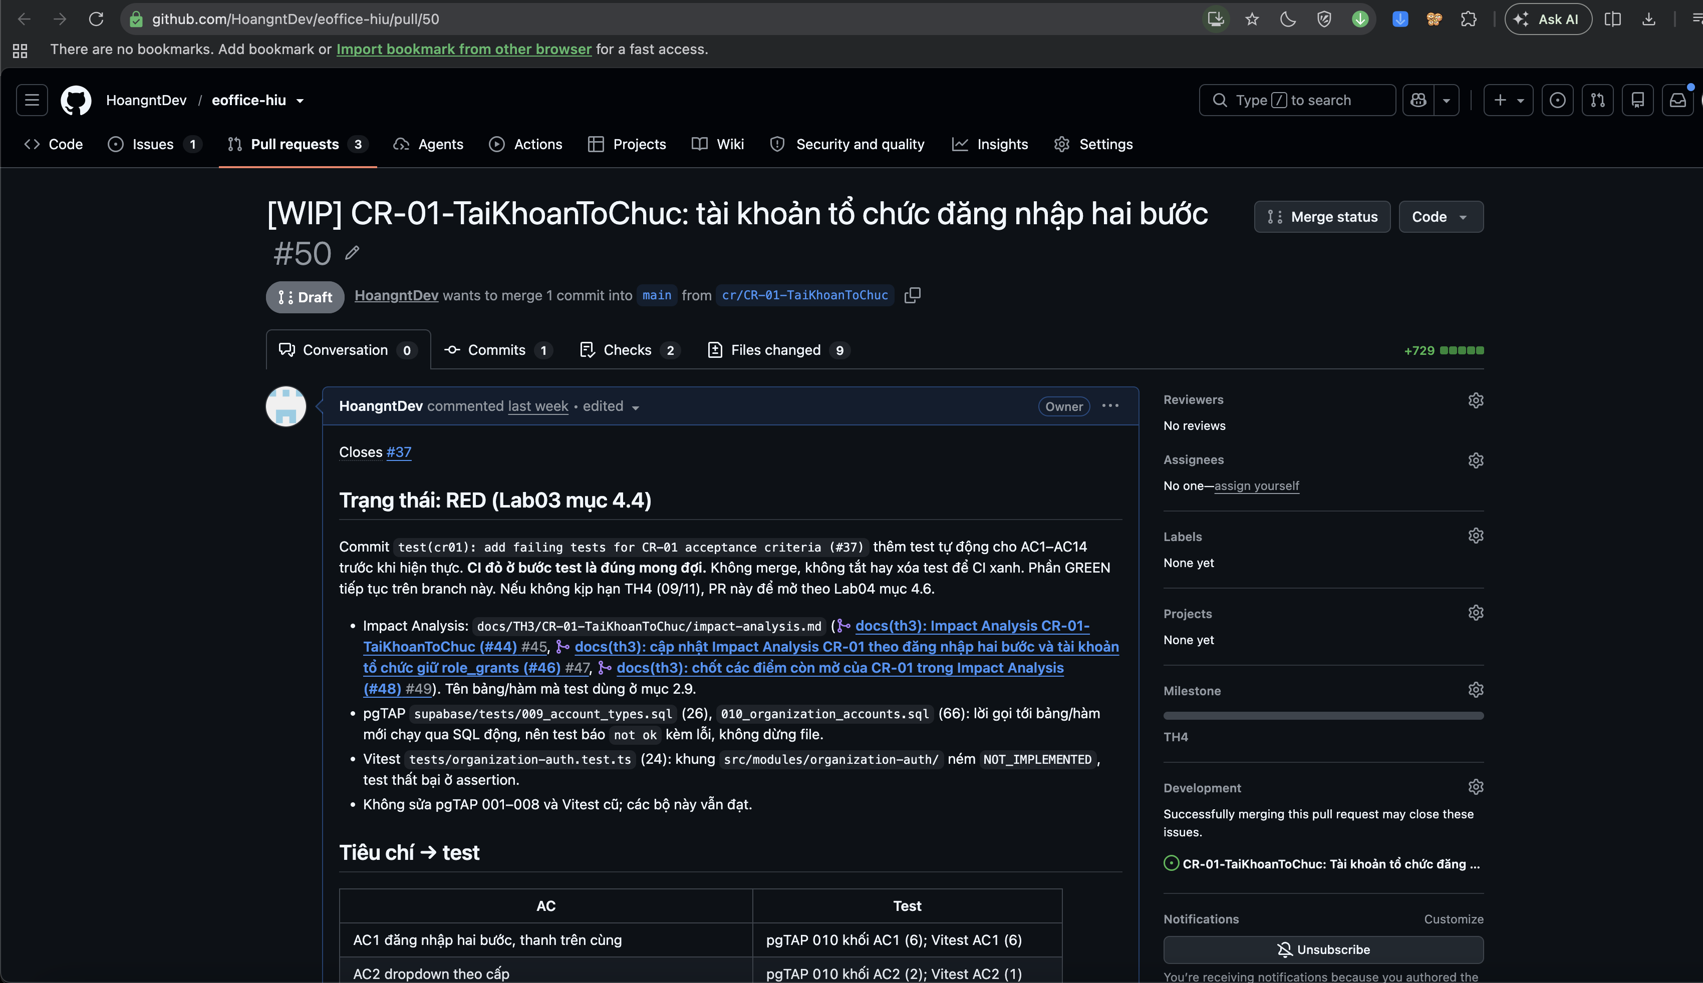
PR #50: Draft, tiêu đề [WIP], Closes #37, Milestone TH4
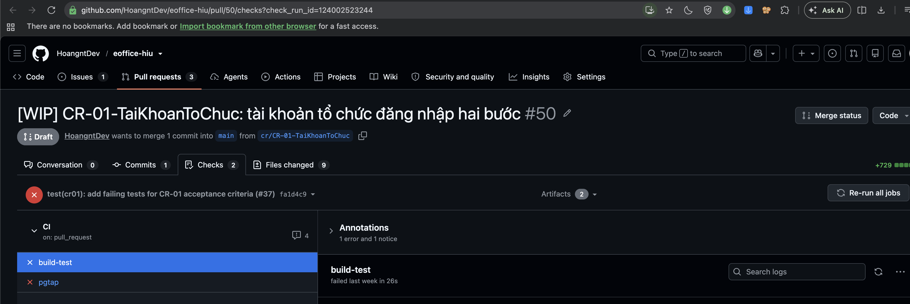
Tab Checks của PR #50: build-test và pgtap đỏ
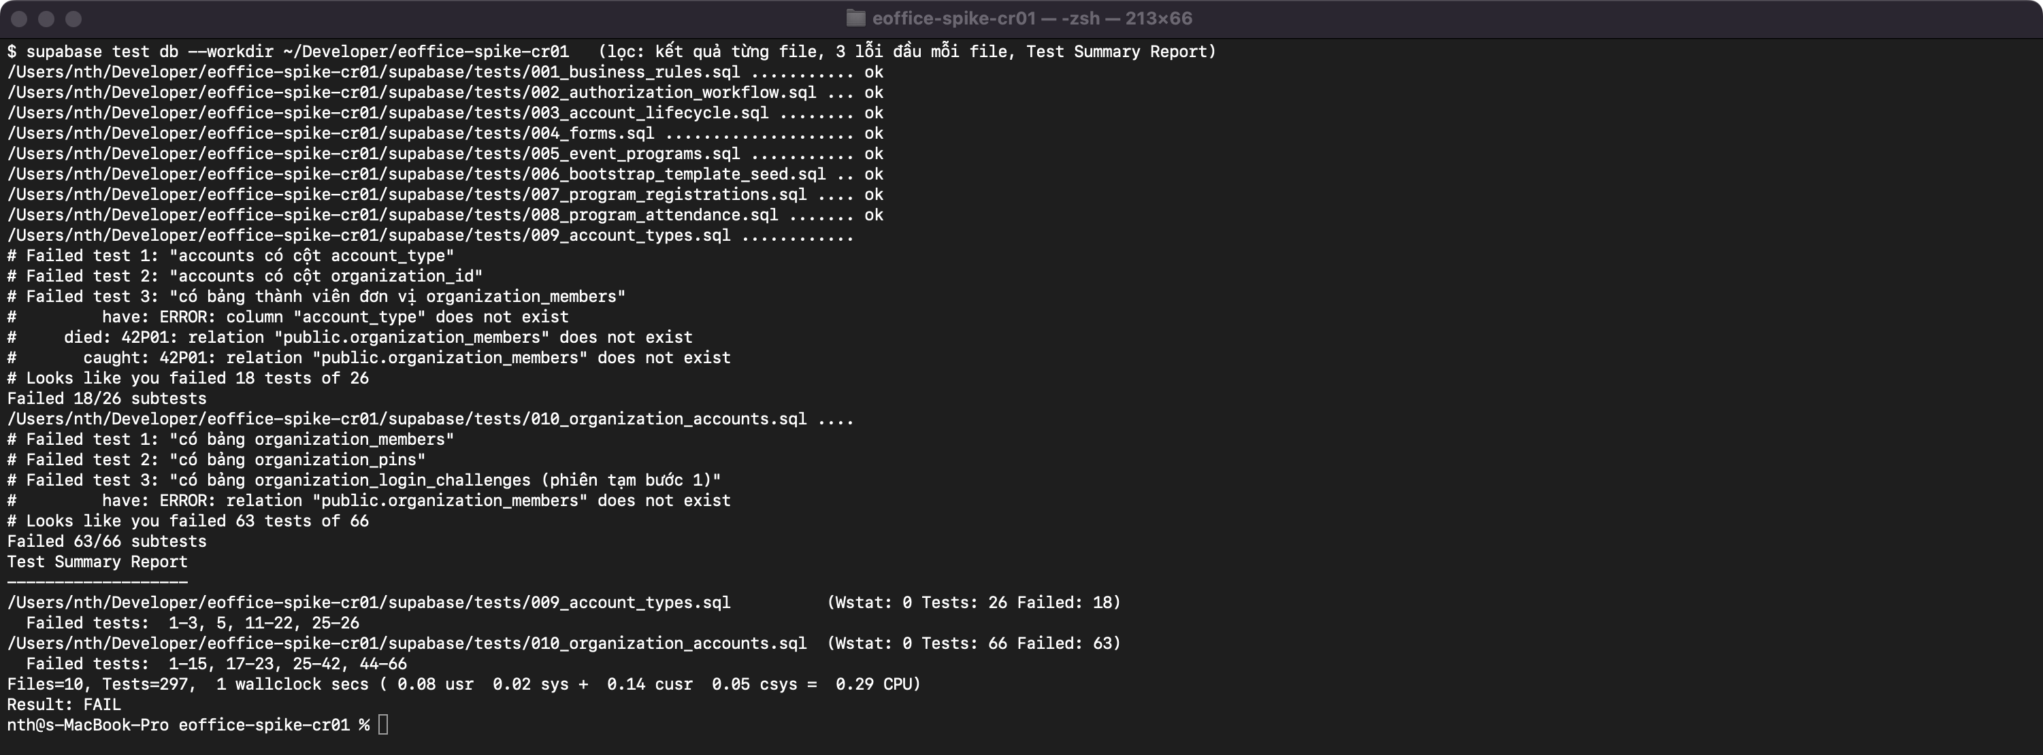
pgTAP local trên stack spike: 001–008 ok; 009 Failed 18, 010 Failed 63; Result: FAIL
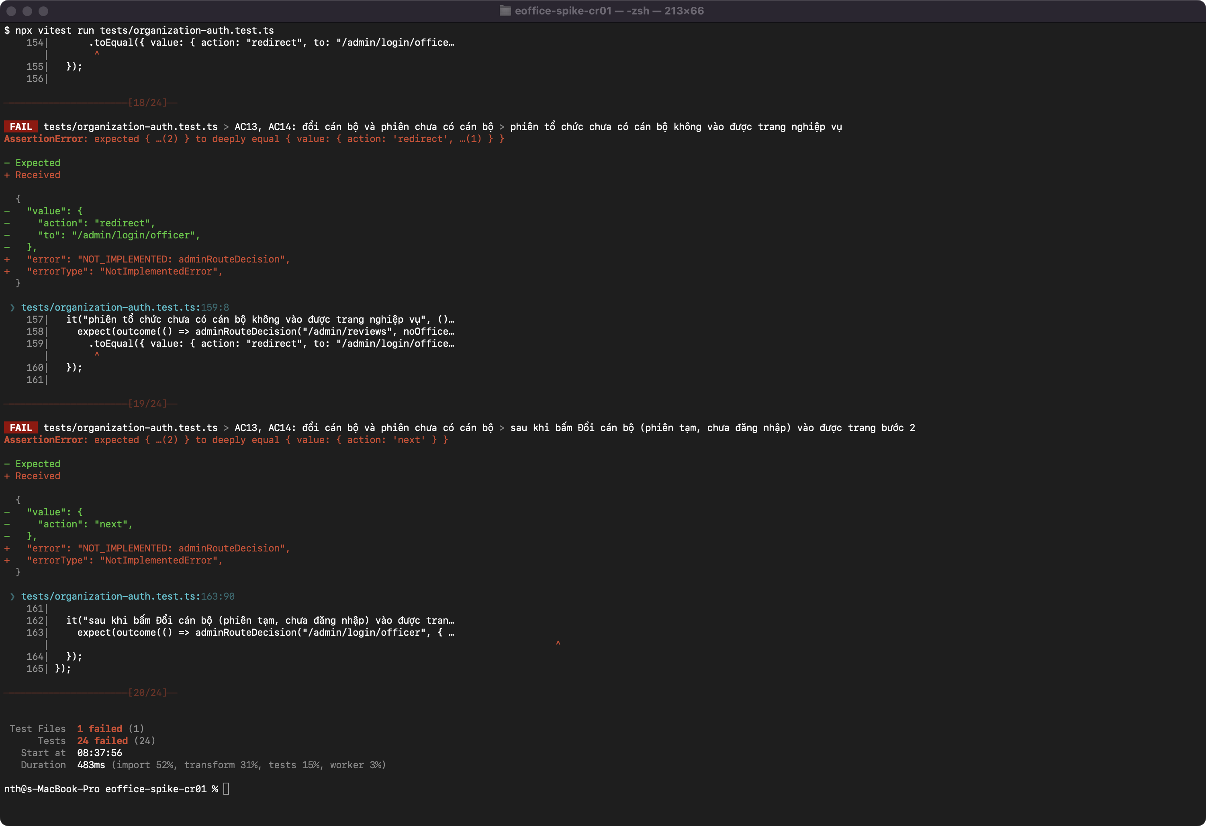
Vitest local: NOT_IMPLEMENTED, Tests 24 failed

7. Vấn đề gặp phải và cách xử lý
Nhóm | Vấn đề | Cách xử lý
Môi trường | Sáng 06/11, Docker Desktop kẹt khi khởi động: backend dừng ở bước “starting nfs”, docker info báo không kết nối được daemon trong vài phút | Thoát hẳn Docker Desktop rồi mở lại; daemon lên sau 9 giây, các stack tự khởi động lại
Phát hành | Gói v1.0.1 tải lên lần đầu (SHA-256 b3ba52894b46b66eba7e4507ce27d06bd16c158059953729d0388d839ec9d24b) không chạy được: Cannot find module 'winston-592a0a42b673a90a'. Turbopack tạo symlink .next/node_modules/winston-* → ../../node_modules/winston; khi ghép gói, symlink bị treo và zip (mặc định đi theo symlink) bỏ qua | Smoke test trên gói bắt được lỗi. Đóng gói lại bằng zip -y, thay tài sản trên Release lúc 10:20 (SHA-256 mới 0f4a744b738fca7313772795c2d8336890c372a6bc683b4eb4ba5d7e613020e5), ghi chú việc thay trong release notes; mã nguồn và tag không đổi. Phòng ngừa: scripts/package-release.sh (mục 5.6)
Logging | Trang lỗi thân thiện lúc đầu không hiện mã tham chiếu: lỗi xảy ra ở client component nên React render lại trên trình duyệt và mất digest | Layout gốc đưa x-request-id vào thẻ meta; trang lỗi dùng digest hoặc 8 ký tự đầu của requestId (PR #56). Lần sửa đầu dùng setState trong useEffect bị lint chặn; chuyển sang useSyncExternalStore
Logging | Lỗi ném trong proxy không đi qua onRequestError ở Next 16 | Ghi nhận; với INC-01, proxy tự xử lý thiếu cấu hình và tự ghi log (PR #60)
CR-01 | Spike lần 1: hàm kiểm phiên viết bằng SQL thuần (security definer có SET search_path) chậm khoảng 35 lần: 0,60 ms/lần so với 0,017 ms/lần, đo 10 000 lần gọi | Viết lại bằng plpgsql: 0,08–0,11 ms/lần. Phương án P1 không sửa thân hàm cổng nên tránh được phần lớn chi phí này
Sao lưu | 4 lần diễn tập bị loại trước lần chính thức (khóa ngoại chặn 2 lần, ảnh số liệu thiếu thống kê, tài khoản smoke đã đăng ký) | Sửa kịch bản sau mỗi lần, ghi lại trong runbook mục 7; xóa bản sao lưu của các lần hỏng
Sự cố | Bản build gộp mất phép kiểm tra cấu hình trong proxy (K1c) | Đọc biến qua vòng lặp; kiểm bản biên dịch sau mỗi lần nâng Next (PR #60, #64)
Kiểm thử | Script diễn tập rollback đếm sai số dịch vụ Supabase (“0 dịch vụ running”) | Kiểm lại bằng docker inspect, ghi chú trong log và README bằng chứng
Script | package-release.sh lần đầu báo sai tên khi .next/node_modules rỗng; Bash 3.2 của macOS lỗi unbound variable với mảng rỗng khi set -u | Sửa trước khi commit; log trong repo là lần chạy sau khi sửa
Bằng chứng | Cốc Cốc không nhận phím từ AppleScript (macOS chặn gửi phím), nên không gõ được MSSV/PIN để chụp trang có đăng nhập | Trang có đăng nhập chụp bằng Playwright (Chromium headless trong Docker); trang GitHub chụp bằng Cốc Cốc với screencapture -R bỏ thanh tab; Terminal chụp bằng screencapture -l theo cửa sổ
Bằng chứng | Một lần chụp trang Release bị dính cửa sổ khác vì Cốc Cốc chưa lên trước | Xóa ảnh, đưa Cốc Cốc lên trước rồi chụp lại; mở xem lại từng ảnh trước khi commit
Git, tiến độ | Hạn nộp TH3 ban đầu 02/11/2026; giảng viên dời sang 08/11/2026. Giảng viên chưa phản hồi đổi hướng CR-01 | Ghi đúng trong báo cáo và issue #37
Sử dụng Claude Code (trợ lý AI) trong TH3. Sinh viên dùng Claude Code (model Claude Opus 5.5) chạy trong terminal của repo.
Dùng vào việc gì:
- Viết code và test: logging (log.ts, log-node.ts, instrumented-fetch.ts, /api/health), kiểm tra cấu hình INC-01, sửa lỗi QR, test Vitest/pgTAP RED của CR-01.
- Viết script: backup.sh, restore.sh, package-release.sh, script diễn tập sao lưu và rollback, script Playwright mô phỏng người dùng.
- Chạy diễn tập, tái hiện sự cố trên stack tách biệt, đóng gói và phát hành v1.0.1.
- Soạn tài liệu: runbook, incident report, hướng dẫn triển khai, CHANGELOG, mô tả issue/PR và bản nháp báo cáo này.
- Tự chụp ảnh màn hình bằng screencapture (Terminal, Cốc Cốc) và Playwright (trang có đăng nhập).
Kiểm chứng ra sao:
- Mọi PR có CI GitHub Actions xanh trước khi merge (ruleset bắt buộc). Hotfix và lỗi QR đi theo RED → GREEN: commit test trước, CI đỏ đúng lý do, rồi commit sửa, CI xanh.
- Bản sửa được kiểm trên bản build thật và trên gói tải từ Release: smoke test 8/8, lặp lại kịch bản sự cố, diễn tập rollback.
- Mọi số liệu lấy từ output lệnh thật, lưu ở docs/TH3/evidence/ và docs/TH3/INC-01-ThieuCauHinh/evidence/; chỗ đo bằng mô phỏng (thời điểm phát hiện ở v1.0.0) ghi rõ là mô phỏng.
- Trợ lý tự mở xem từng ảnh trước khi commit; một ảnh chụp sai đã bị loại.
- Log và ảnh bằng chứng đã che IP mạng nội bộ thành <LAN-IP> như ở TH2 (issue #75): thay trong file log, tô lại vùng IP trong ảnh, rồi quét chữ (OCR) toàn bộ 31 ảnh của docs/TH3 để chắc không còn IP dải riêng.
- Sinh viên xem lại kết quả, diff và tài liệu. Ràng buộc giao cho trợ lý (ghi trong CLAUDE.md): không commit thẳng main, không merge khi CI đỏ, không xóa/gắn lại tag, không reset DB đang dùng, không đụng Supabase cloud, không deploy; mọi diễn tập và sự cố chỉ chạy trên stack tách biệt.
- Không có dòng ghi tên trợ lý AI trong commit và mô tả PR của TH3 (kiểm 20 commit từ e6a66db đến 24e005a bằng git log … | grep -iE "co-authored-by|generated with": 0 dòng).

8. Nhận xét và kết luận
Nhận xét
- Quy trình Git của môn áp dụng cho mọi PR của Milestone TH3; git log --first-parent --no-merges course-baseline..main rỗng.
- CI xanh trên mọi PR đã merge. Vitest hiện có 16 file, 177 test; pgTAP 8 file, 205 assertion.
- Sự cố INC-01 được xử lý đủ vòng: tái hiện, issue incident, 5 Whys, hotfix RED → GREEN, phát hành v1.0.1, kiểm chứng trên gói, incident report. Hai lỗi phụ (QR, đóng gói) cũng được phát hiện nhờ log và smoke test, có sửa và phòng ngừa.
Mức sẵn sàng vận hành (v1.0.1)
Mảng | Đã có | Còn thiếu
Logging | Log JSON ra file xoay vòng 7 ngày, requestId, che dữ liệu nhạy cảm, đạt YC5; /api/health | Chưa gom log về một nơi, chưa có cảnh báo tự động
Sao lưu | Script một lệnh có checksum, runbook, diễn tập đạt; RPO 1 giờ, RTO 30 phút | Chưa có lịch chạy tự động; bản sao lưu nằm cùng máy
Sự cố | Kiểm tra cấu hình lúc khởi động; incident report; quy trình rollback đã diễn tập (32,6 giây) | K2 (mất DB) chưa sửa
Phát hành | Tag, Release, gói build sẵn, script đóng gói có tự kiểm tra, smoke test | Chưa có job CI kiểm tra gói
Hạn chế còn lại
- K2 – mất kết nối database: người dùng bị đẩy về trang đăng nhập với thông báo sai; đã có đề xuất trong incident report.
- 2 lỗ hổng high trong công cụ phát triển (undici qua jsdom, vite qua vitest) và 11 moderate; không có trong bản chạy production (npm audit --omit=dev = 0), phần lớn phải nâng phiên bản lớn.
- K5 – tên một số migration mang ngày 14–15/10 trong khi tạo ngày 13/10; không đổi được vì đã áp lên DB.
- Chưa có thanh toán online (sandbox).
Kế hoạch (lịch giảng viên: buổi TH4 ngày 09/11/2026, báo cáo Project Assignment ngày 13/11/2026, ký xác nhận điểm quá trình ngày 20/11/2026)
- CR-01 GREEN (TH4): hiện thực trên branch cr/CR-01-TaiKhoanToChuc theo RED → GREEN → refactor, ước lượng 46–61 giờ. Nếu thiếu thời gian, cắt theo thứ tự trong Impact Analysis mục 2.7: (1) giao diện đổi PIN /admin/settings, (2) giao diện /admin/accounts (thay bằng script service role), (3) chuyển trang Đoàn Trường sang /admin, (4) chuyển trang UC-A sang /admin/reviews. Không cắt: loại tài khoản và trigger, đăng nhập hai bước, “Đổi cán bộ”, audit theo cán bộ, đọc/ghi đều đòi cán bộ, kiểm PIN giả, viết lại bootstrap, migration dữ liệu, pgTAP 005/007/008/009/010. Kiểm thử hồi quy theo bộ test đã chọn; phát hành v1.1.0 có release notes và smoke test, so sánh với v1.0.0. Nếu chưa xong tất cả tiêu chí trước 09/11: không merge khi còn test thất bại, không gắn tag v1.1.0, để PR #50 mở và ghi rõ tiêu chí đã đạt/chưa đạt (Lab04 mục 4.6).
- Thanh toán Đoàn phí qua VNPay sandbox: hoàn thành trước buổi báo cáo 13/11/2026 (Lab03 mục 4.5); log phải có mã đơn, mã giao dịch, kết quả kiểm chữ ký, không ghi secret. Nghiệp vụ cụ thể (đối tượng, mức phí, kỳ thu) sẽ chốt sau.
- Đề xuất sửa K2 thành issue riêng sau khi CR-01 ổn định.
Kết luận: Hệ thống ở trạng thái vận hành được ở mức một dự án môn học: có log, health check, sao lưu/phục hồi đã diễn tập, quy trình sự cố và rollback đã kiểm chứng bằng số liệu thật. v1.0.1 sửa INC-01 và các lỗ hổng next/zod, đã qua smoke test trên gói phát hành. CR-01 đã có Impact Analysis, hai lần spike và bộ test RED; phần GREEN làm ở TH4. Báo cáo nộp trước hạn đã dời 08/11/2026.

